**实验一 编译Linux内核**

07121502班 1320151098 赵璐

**1.实验目的：**通过编译Linux内核，熟悉Linux操作系统及其基本命令的使用，掌握构建与启动Linux内核的方法。

**2.实验环境：**VMware – Ubuntu 16.04 LTS 64-bit

**3.实验内容：**下载Linux内核源码，编译并生成Linux内核，将新编译出来的内核更新到自己的Linux系统中**。**

**4.实验过程：**

**4.1 查看现有内核版本**

# uname –r

现有内核版本为4.10.0-28

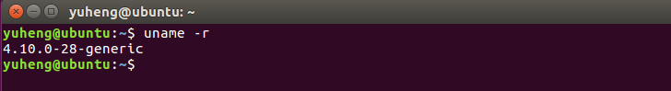

**4.2下载新内核源码并解压**

**1.下载源码**

起初在终端中下载，由于下载速度太慢，放弃了这种方法。

源码下载地址：<https://www.kernel.org> 下载最新的4.15.7版本内核。

通过虚拟机连接U盘，将压缩包拷贝到Downloads目录下。

**2.解压到当前目录**

# cd Downloads/

# cd linux-4.15.7/

# tar xzyf linux-4.15.7.tar.gz

**4.3 配置内核编译选项**

**1.进入解压的内核源码目录下**

# cd Downloads/

# cd linux-4.15.7/

**2.基于.config配置文件配置内核**

# sudo make oldconfig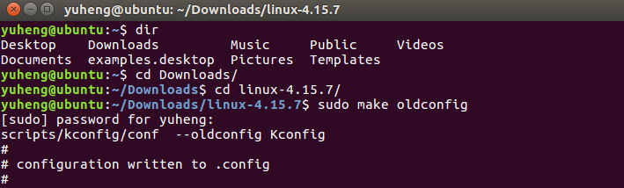

**4.4编译内核和模块**

**1.编译内核**

# sudo make bzImage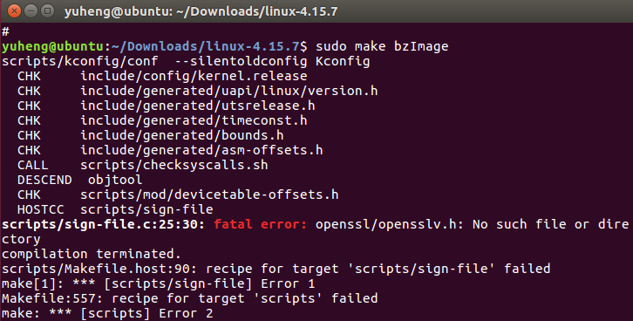

编译出现错误，根据命令行提示及网络查询，按以下命令成功修复错误：

# sudo apt-get install libssl-dev Wrong

# sudo apt-get install libssl1.0.0=1.0.2g-1ubuntu4 Done

# sudo apt-get install libssl-dev Wrong

# sudo apt-get install zlib1g-dev Wrong

# sudo apt-get install zlib1g=1:1.2.8.dfsg-2ubuntu4 Done

# sudo apt-get install zlib1g-dev Done

# sudo apt-get install libssl-dev Done

此时，重新编译内核，成功。

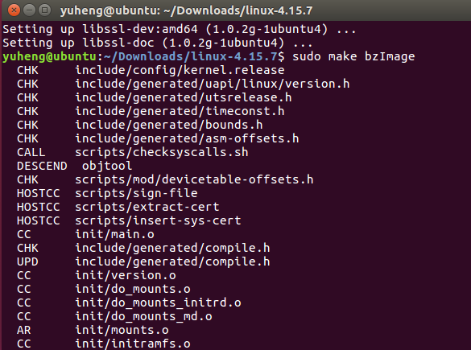

**2.编译模块**

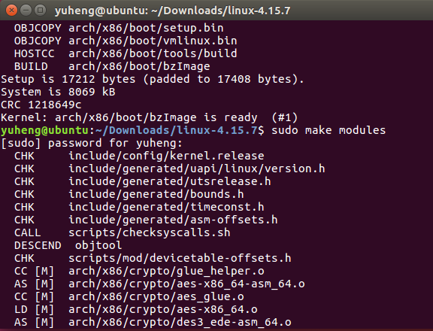 # sudo make modules

**4.5安装新内核**

**1.安装模块**

# sudo make modules_install

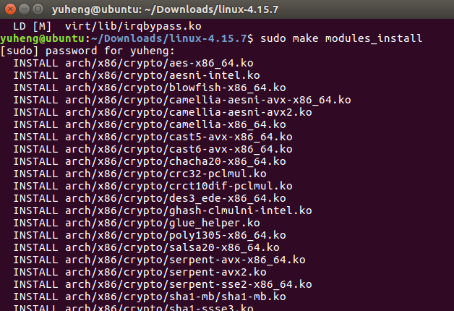

**2.安装程序**

# sudo make install

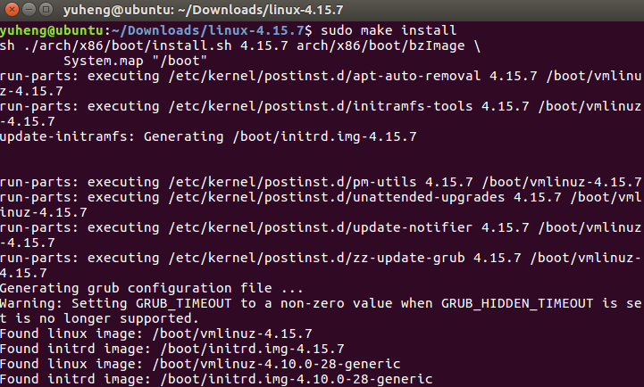

**4.6修改启动设置**

**1.制作启动盘**

# sudo mkinitramfs 4.15.7 -o /boot/initrd.img-4.15.7

**2.更新启动引导程序**

# sudo update-grub2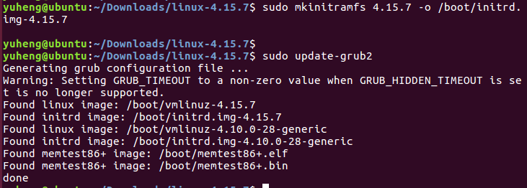

**4.7重启虚拟机**

**1.导入启动项**

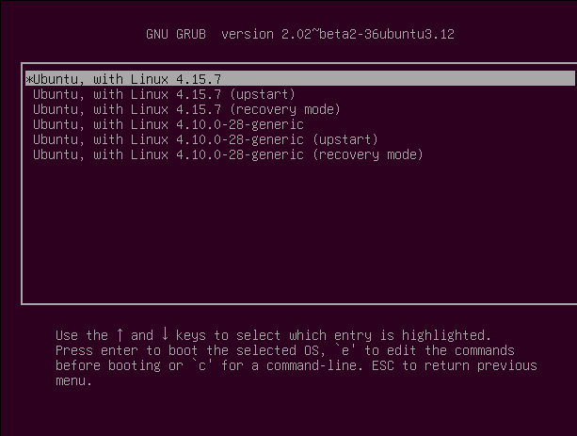

**2.查看更新后内核版本**

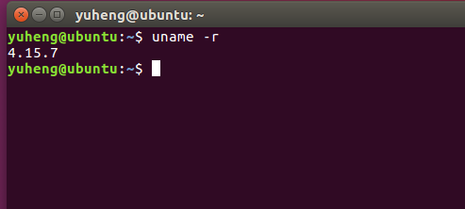

**5.心得体会**

用惯了Windows的图形化界面，对本次实验使用的Linux命令行显得有些陌生，甚至都不了解一些基本的命令。所以一听到这个实验作业感觉有些心虚，好在之前的课程中就使用过虚拟机中的Ubuntu系统，省去了安装实验环境的环节，并通过翻阅课本，查询网络对实验整体有了大概的掌握，也慢慢有了进展，到最后才发现实验其实并不困难。

收获1：通过本次实验我熟练掌握了Linux系统中的一些常用命令，如：

# dir 查看当前目录

# cd .. 返回上一级

# cd Download/ 进入某个目录下

# sudo apt-get install… 自动获取安装…

# sudo update-… 更新…

收获2：掌握了通过编译并安装新内核的方法来更新系统内核版本的方法。

收获3：最大化利用网络共享资源，发现获取资源的途径。

收获4：面对从未遇到过的问题，不要产生畏难心理。